黄竹路口至温泉上埇公路（农村公路提升工程）2024年绩效自评报告

一、项目概况

（一）项目基本性质、用途和主要内容

黄竹村口至温泉上埇公路是为了消除农村公路安全隐患，改善道路交通环境和方便群众出行为目的的建设项目。项目地点涉及：琼海市中原镇，本项目为路面修复工程，项目起点位于东平农场白石岭队附近，终点位于温泉上埇村口，路线全长 1.655 公里。主要建设内容包括路面破损段挖除重建等。

（二）项目绩效目标
本项目为黄竹村口至温泉上埇公路，主要目的是为了消除农村公路安全隐患，贯彻琼海市为民办实事精神，以群众切身利益为出发点，以农村建设和发展为目标，不断改善村民的出行环境。促进各项工作的开展，加快各镇区基础设施建设。
二、综合评价结论

截止2024年4月30日我局已完成2022年农村公路提升工程(安全生命防护工程、路面修复工程、乡村道新改扩建工程、旅游资源路工程)质量考核，考核结果对照项目计划进度各指标均按质量完成且达到预期效果。

三、项目组织实施情况
- 资金情况分析
该项目全年预算数为181.49万元，全年支出141.66万元,截止2024年12月底全年实际支出141.66万元，执行率为78%。
- 资金管理情况分析

该项目全年预算数为181.49万元，全年支出141.66万元，该笔资金已按合同支付要求拨付，下达资金已全部使用项目工程上，我局实行预算绩效目标管理，截止2024年12月31日对照项目计划进度各指标均按质量完成且达到预期效果。
五、绩效自评结果拟应用和公开情况
绩效自评结果拟将应用到我社基本支出和项目支出的全年工作中，绩效自评结果将在琼海市政府信息公开门户网站进行公开公示。
六、绩效自评工作开展情况
根据《琼海市财政局关于开展琼海市2024年绩效自评工作的通知》（海财监〔2025〕459号）文件要求，项目实施过程中严格遵循项目管理制度及财务管理制度，加强对项目的管理和监督，确保项目实施规范,确保各项考核指标顺利完成。
七、其他需要说明的问题
无
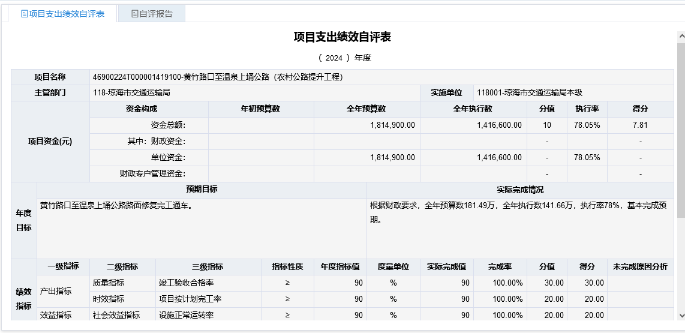
八、附件

项目支出绩效自评表

